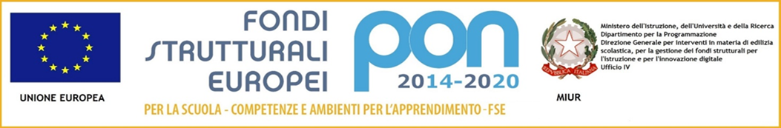

**MINISTERO DELL’ISTRUZIONE**

**ISTITUTO COMPRENSIVO “FALERNA – NOCERA TERINESE”**

VIA ROSARIO, 1 – 88042 FALERNA CZ – Tel.0968 95056 Fax 0968 925807

C.M. CZIC82500A - C.F. 92012920796 – Codice Univoco: UF0FN8

e-Mail – [czic82500a@istruzione.it](mailto:czic82500a@istruzione.it) [czic82500a@pec.istruzione.it](mailto:czic82500a@pec.istruzione.it) --Web - [www.ic-falerna-nocera.edu.it](http://www.ic-falerna-nocera.edu.it)

Al Dirigente Scolastico

dell’Istituto Comprensivo di Falerna-Nocera

plessi di FALERNA

[czic82500a@istruzione.it](mailto:czic82500a@istruzione.it)

**RICHIESTA DI COMODATO D’USO LIBRI E SUPPORTI DIDATTICI**

**PON Supporto per libri di testo e kit scolastici per secondarie di I e II grado**

**Codice: 10.2.2A-FSEPON-CL- 2020-43**

Il/la sottoscritto/a Cognome ________________________________ Nome ___________________________________

Residente in ______________________________________ alla via _________________________________________

Recapito telefonico ______________________________ mail _____________________________________________

Genitore dell’alunno/a _____________________________________________________________________________

Classe ____________________ Scuola secondaria di I grado di _____________________________________________

Genitore anche dei seguenti alunni (Indicare, se presenti, il nome e la classe degli altri figli, anche se frequentanti un’altra istituzione scolastica):

Nome e cognome: _______________________________ Classe _________ Scuola_____________________________

Nome e cognome: _______________________________ Classe _________ Scuola _____________________________

Nome e cognome: _______________________________ Classe _________ Scuola _____________________________

**CHIEDE**

**che gli/le venga concesso in comodato d’uso**

il KIT di libri ADOTTATI IN CLASSE

* Specificare i titoli:

………………………………………………………………….. ……………………………………………………………………..

………………………………………………………………….. ……………………………………………………………………..

………………………………………………………………….. ……………………………………………………………………..

………………………………………………………………….. ……………………………………………………………………..

………………………………………………………………….. libro di narrativa …………………………………………..

VOCABOLARIO

STRUMENTI PER ALUNNI CON BISOGNI EDUCATIVI SPECIALI

* Lettore digitale
* Libri digitali

**A TAL FINE DICHIARA:**

(ai sensi del D.P.R. 445 del 2000, consapevole che le dichiarazioni mendaci sono punibili penalmente ai sensi dell’art. 76)

* che il proprio ISEE anno 2020 è pari ad Euro…………………………. ;
* che il proprio nucleo familiare è composto da n………………. persone;
* di avere a carico n……………….figli
* di essere famiglia monoparentale

Il sottoscritto è consapevole che l’Istituto nel controllare la veridicità di quanto dichiarato, può richiedere in qualunque momento attestazione ISEE e che qualora richiesta si impegna a far pervenire nel più breve tempo possibile.

**Si allega alla presente:**

**o Documento di identità**

**o Eventuale dichiarazione attestante disoccupazione dovuta all’epidemia da Covid-19.**

Data___________________ Firma ________________________

**AUTOCERTIFICAZIONE DELLO STATO DI DISOCCUPAZIONE A CAUSA DELL’EPIDEMIA DA COVID-19**

**(D.P.R. 445/2000 articoli 46 e 47)**

Il/la sottoscritto/a ____________________________________  nato/a a _________________________

il _______________________ residente a ___________________________________  Prov. _________ in Via _____________________________________, sotto la propria personale responsabilità ai sensi dell’art. 47 del DPR 445/2000, delle disposizioni legislative e regolamentari in materia di documentazione amministrativa, consapevole delle sanzioni penali previste dall’art. 76 del medesimo T.U., per le ipotesi di falsità in atti e dichiarazioni mendaci

 DICHIARA

Che attualmente è disoccupato a causa dell’epidemia da Covid-19

DICHIARA

infine, di essere informato, ai sensi della legge sulla tutela dei dati personali (D.Lgs n° 196/2003) che i dati personali raccolti saranno trattati, anche con strumenti informatici, esclusivamente nell’ambito del procedimento per il quale la presente dichiarazione viene resa, e che potranno essere effettuati controlli sulla veridicità di quanto dichiarato.

 Luogo e Data ______________

 Firma del richiedente

_______________________________